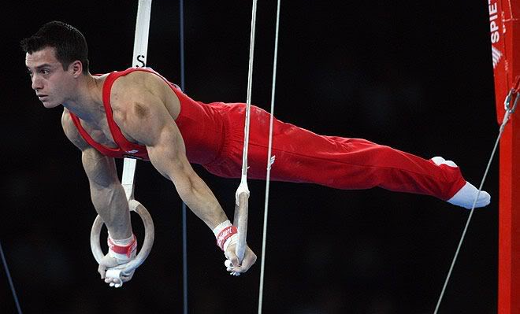

План-конспект урока по физической культуре

для учащихся 11 класса(юноши)

***Тема: гимнастика***

***Задачи:***

***Обучающая:***

* Обучение и закрепление техники гимнастических элементов на перекладине;
* Совершенствование техники опорного прыжка ноги врозь через гимнастического коня.
* Обучение умению по ЧСС(частота сердечных сокращений),оценить реакцию организма на выполняемые физические нагрузки.

***Развивающая:***

* Развивать силу мышц рук, плеч и туловища;
* Развивать силу и гибкость основных групп при выполнении общеразвивающих упражнений и гимнастических элементов.

***Воспитывающая:***

* Воспитания чувства ответственности за порученное задание;
* Воспитания трудолюбия, самостоятельности и коллективизма;
* Формирования эстетических потребностей и умения выполнять гимнастические упражнения в соответствии с гимнастическим стилем.

***Тип урока: обучающий.***

***Метод проведения:*** индивидуальный, групповой.

***Инвентарь и оборудование:*** Гимнастические снаряды и гимнастические маты.

|  |  |  |  |
| --- | --- | --- | --- |
| Часть  урока | Содержание | Дози-  ровка | Организационно-методи-  ческие указания |
| ***1*** | ***Вводно-подготовительная часть*** | **12 мин.** |  |
|  | 1.Построение,рапорт,приветствие,сообщение темы и задач урока.  2.Измерить ЧСС  3.Ходьба:  -ходьба в обход зала с разминкой суставов кисти  -ходьба на носках, на пятках, на внешней и внутренней стороне стопы  -ходьба с постепенным переходом в присед и наоборот  -ходьба спортивная  4.Бег;  -без задания по кругу  -приставными шагами правым и левым боком  -захлестыванием голени  -с высоким подниманием бедра  -прямыми ногами  -бег с заданием; преодоления препятствий и изменением направления  5.Ходьба  -спортивная  -обычная  -с перестроением в колону по два  6.ОРУ в парах  Упр.1.И.п.  Кисти рук в замке, силовые противодействия в парах  Упр.2.И.п. –кисти рук на плечах партнера  наклоны с надавливанием на плечи партнера  Упр.3.И.п. –руки вверху в замок с партнером, ноги врозь. Повороты во внутреннюю сторону и в противоположную.  Упр.4.И.п.-стоя спиной к партнеру, руки в замок в локтевых суставах. Поочередно выполнять наклоны с партнером на спине.  Упр.5.И.п.- стоя спиной к партнеру, руки в замок в локтевых суставах, ноги на расстоянии50-80 см от партнера. Делаем приседания в парах  Упр.6.И.п.-полуприсед,руки вперед- вниз в замок с партнером, руки вместе. Перешагиваем через руки правой ногой(партнер левой)поворачиваясь спиной к партнеру,затем левой ногой(партнер правой)приходим в исходное положение.  Упр.7.И.п.-1-й сед ноги врозь на гимнастическом мате,2-й сзади . Наклоны к правой ,середине,левой ноге,партнер надавливает на спину  Упр.8.И.п.-1-й лежа на животе на гимнастическом мате,2-й держа за ноги партнера,прогибает партнера  Упр.9.И.п.- 1-й лежа на животе на гимнастическом мате,2-й держа за руки партнера прогибает партнера  Упр.10.И.п.-1-й лежа на спине на мате руки за головой,ноги приподняты.Сгибает и разгибает ноги,2-й массой своего тела,прижавшись грудью к стопам партнера давит на ноги партнера  Упр.11.И.п.-1-й в упоре лежа на руках на мате подпрыгивает,2-й держа за ноги партнера слегка приподнимает. | 1 мин.  1 мин.  1 мин.  1,5 мин.  30сек.  7 мин.  7-8 раз  7-8 раз  4-5 раз  4-5 раз  6 при-  седаний  2 раза  2-3 раза  5-6 раз  5-6 раз  5-6 раз  5-6 раз | Отметить отсутстующих и освобожденных.  Норма: юноши-70-73уд/мин.  По краям зала.  Руки за головой в замок.  Руки на пояс.  Руки на пояс.  Правильная постановка стопы при беге  Соблюдать дистанцию.  Поднимать ноги до прямого угла.  Выполнять бег в колоне змейкой с пролазыванием под гимнастическим конем.  Руки через стороны вверх, глубокий вдох-выдох.  Силовое давление правой рукой,левой противодействие.  Ноги не сгибать.  Средний темп.  Сохранять устойчивость и равновесие.  Вставая давим партнеру в спину вверх.  При перешагивании партнером, помочь ему вытянув к нему руки.  Надавливаем с небольшим усилием.  Прогибаем не сильно.  Прогибаем умеренно.  При надавливании держим равновесие.  При отталкивании руками делаем хлопок ладонями. |
| ***2*** | ***Основная часть***  Перекладина высокая:  1.Размахивание в висе:  -подтягиваемся посылаем ноги вперед_(делаем «выстрел»-гимнаст. термин),на мах вперед выравниваем ровно тело, на мах назад не сгибая ног делаем соскок  2.Подъем в упор переворотом махом и силой:  -из виса подтянуться, энергично сгибаясь в тазобедренном суставе,послать ноги вперед-вверх за перекладину до положения виса на животе,выйти в упор.  Подводяшие упр:  -вис углом  -вис углом на согнутых руках  -подъем переворотом с помощью.  3. Подъем переворотом, оборот, спад дугой:  -выполнить подъем переворотом, из упора на перекладине сделать отмах, прижаться к перекладине, энергичным движением выполнить оборот, выполнить спад дугой.  4.Подъем силой:  -из виса подтянуться, без остановки быстро перевести одну руку в упор, затем вторую и выйти в упор.  5.Подъем завесом вне:  -махом вперед перемахнуть одну ногу за перекладину и согнуть ее в коленном суставе надавливая руками и ногой на перекладину выйти в упор.  6.Опорный прыжок ноги врозь через коня в длину толчком руками о дальнюю часть:  -после толчка ногами о гимнастический мостик потянуть руки вперед, в упоре с началом толчка руками о снаряд развести ноги в стороны со сгибанием в тазобедренных суставах. После сгибания следует разгибание за счет поднятия плечевого пояса, затем приземление.  Подводящие упражнения:  -прыжок ноги врозь через гимнастического козла в длину с изменением расстояния мостика от снаряда.  -прыжок ноги врозь через два гимнастических козла в длину поставленных один за другим.  -прыжок ноги врозь через коня в длину с положенном на него матом | **27 мин.**  1-2 подх.  1-2 подх.  каждое  упр-е  1 подх.  1-2 подх.  1-2 подх.  1-2 подх.  3-4 прыжка  каждое  упр-е  2-3 подх. | Ноги не сгибать,хват руками сверху.На мах назад надавливаем на перекладину делаем соскок.  Стоя сбоку,помочь при подъеме нажимом под спину.  Во время оборота сильно прижаться к перекладине сразу после отмаха.  Можно выполнять подъем сразу на две руки.  Оказать помощь при выходе в упор надавливая на пояс и спину.  Стоя сбоку поддержать подгрудь одной рукой,другой за плечо.  Обеспечить страховку и помощь при выполнении упражнений. |
| ***3*** | ***Заключительная часть***  1.Упражнение на восстановление дыхания и равновесия.  2.Измерение ЧСС.  3.Построение, угадывание кроссворда на спортивную тему, подведение итогов.  4.Домашнее задание | **6 мин.**  30 сек.  1 мин.  4 мин.  30 сек. | Восстановить организм.  Норма 85-90 уд/мин.  Отжимание в упоре лежа. |